Báo cáo Lab03

Phùng Ngọc Vinh – 20194719

Phần 1

Bài 4:

1. 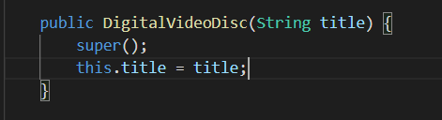
2. Ảnh có chứa văn bản

   Mô tả được tạo tự động
3. Ảnh có chứa văn bản

   Mô tả được tạo tự động
4. Ảnh có chứa văn bản

   Mô tả được tạo tự động

Question:

-If you create a constructor method to build a DVD by title then create a constructor method to build a DVD by category. Does JAVA allow you to do this?

Java không cho phép làm điều này. Vì 2 phương thức đều có đầu vào là kiểu String.

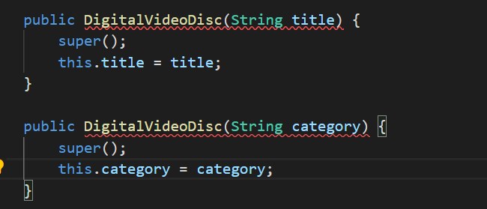

Bài 5:

public class Order {

    public static final int MAX_NUMBERS_ORDERED = 10;

    private DigitalVideoDisc itemOdered[] = new DigitalVideoDisc[MAX_NUMBERS_ORDERED];

    private int qtyOrdered = 0;

    public void addDigitalVideoDisc(DigitalVideoDisc disc) {

        if (qtyOrdered < MAX_NUMBERS_ORDERED) {

            itemOdered[qtyOrdered] = disc;

            System.out.println(itemOdered[qtyOrdered].getTitle());

            System.out.print("The disc has been added\n");

            qtyOrdered++;

            if (qtyOrdered == MAX_NUMBERS_ORDERED - 1)

                System.out.print("The order is almost full\n");

        } else {

            System.out.print("The order is full\n");

        }

        // System.out.println(qtyOrdered);

    }

    public void removeDigitalVideoDisc(DigitalVideoDisc disc) {

        for (int i = 0; i < MAX_NUMBERS_ORDERED; i++) {

            if (itemOdered[i] == disc) {

                for (int j = i; j < MAX_NUMBERS_ORDERED - 1; j++) {

                    itemOdered[j] = itemOdered[j + 1];

                }

            }

        }

    }

    public float totalCost() {

        float totalCost = 0;

        for (int i = 0; i < qtyOrdered; i++) {

            totalCost += itemOdered[i].getCost();

        }

        return totalCost;

    }

}

Bài 6:

public class Aims {

    public static void main(String[] args) {

        Order anOrder = new Order();

        DigitalVideoDisc dvd1 = new DigitalVideoDisc("The Lion King");

        dvd1.setCategory("Animation");

        dvd1.setCost(19.95f);

        dvd1.setDirector("Roger Allers");

        dvd1.setLength(87);

        anOrder.addDigitalVideoDisc(dvd1);

        DigitalVideoDisc dvd2 = new DigitalVideoDisc("Stat Wars");

        dvd2.setCategory("Science Fiction");

        dvd2.setCost(24.95f);

        dvd2.setDirector("George Lucas");

        dvd2.setLength(124);

        anOrder.addDigitalVideoDisc(dvd2);

        DigitalVideoDisc dvd3 = new DigitalVideoDisc("Alddin");

        dvd3.setCategory("Animation");

        dvd3.setCost(18.99f);

        dvd3.setDirector("John Musker");

        dvd3.setLength(90);

        anOrder.addDigitalVideoDisc(dvd3);

        System.out.print("Total Cost is: ");

        System.out.println(anOrder.totalCost());

    }

}

Kết quả:

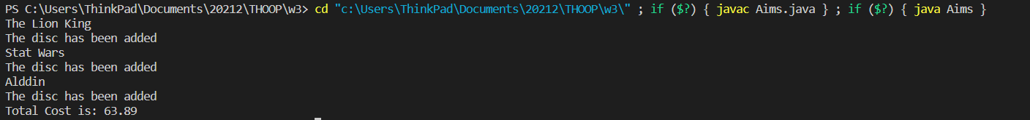

Phần 2

Main.java

public class Main {

    public static void main(String[] args) {

        ManageAccount anAccount = new ManageAccount();

        Account acc = new Account();

        acc.setUserName("Phung Ngoc Vinh");

        acc.setBalance(20194719);

        anAccount.addAccount(acc);

        anAccount.showBalance();

        // System.out.printf("Money after withdrawal is: %d\n ",

        // anAccount.withdrawMoney(1000));

        System.out.printf("Money after withdrawal is: ");

        System.out.println(anAccount.withdrawMoney(1000));

        System.out.printf("Money after receiving is: ");

        System.out.println(anAccount.ReceiveMoney(2000));

    }

}

Account.java

public class Account {

    private String UserName;

    private int Balance;

    public void setUserName(String userName) {

        this.UserName = userName;

    }

    public String getUserName() {

        return UserName;

    }

    public void setBalance(int balance) {

        this.Balance = balance;

    }

    public int getBalance() {

        return Balance;

    }

}

ManageAccount.java

public class ManageAccount {

    public static final int MAX_NUMBERS_ACCOUNT = 1;

    private Account listAccount[] = new Account[MAX_NUMBERS_ACCOUNT];

    public void addAccount(Account Acc) {

        listAccount[0] = Acc;

        System.out.print("Success\n");

    }

    public void showBalance() {

        System.out.printf("Name: %s\n", listAccount[0].getUserName());

        System.out.printf("Balance is: %d\n", listAccount[0].getBalance());

        // System.out.println(listAccount[0].getBalance());

    }

    public int ReceiveMoney(int money) {

        listAccount[0].setBalance(listAccount[0].getBalance() + money);

        return listAccount[0].getBalance();

    }

    public int withdrawMoney(int money) {

        if (listAccount[0].getBalance() < money) {

            System.out.print("Accounts do not have enough money to withdraw\n");

        } else {

            listAccount[0].setBalance(listAccount[0].getBalance() - money);

        }

        return listAccount[0].getBalance();

    }

}

        listAccount[0].setBalance(listAccount[0].getBalance() + money);

        return listAccount[0].getBalance();

    }

    public float withdrawMoney(float money) {

        if (listAccount[0].getBalance() < money) {

            System.out.print("Accounts do not have enough money to withdraw\n");

        } else {

            listAccount[0].setBalance(listAccount[0].getBalance() - money);

        }

        return listAccount[0].getBalance();

    }

}

Kết quả:

